**BỘ GIÁO DỤC VÀ ĐÀO TẠO**

**TRƯỜNG ĐẠI HỌC SƯ PHẠM KỸ THUẬT TPHCM**

**🙟🕮🙝**



**BÁO CÁO ĐỒ ÁN**

**OLAB**

**PHẦN MỀM QUẢN LÝ THÀNH VIÊN TRONG LAB**

**Nhóm sinh viên thực hiện:**

**Nguyễn Khoa Đảnh 18110091**

**Hồ Duy Tân 18110195**

**Huỳnh Thanh Tâm 18110194**

**GVHD: TS. Huỳnh Xuân Phụng**

**TP.HCM Tháng 6/2020**

**NHẬN XÉT CỦA GIÁO VIÊN HƯỚNG DẪN**

…………………………………………………………………………………………………………………………………………………………………………………………………………………………………………………………………………………………………………………………………………………………………………………………………………………………………………………………………………………………………………………………………………………………………………………………………………………………………………………………………………………………………………………………………………………………………………………………………………………………………………………………………………………………………………………………………………………………………………………………………………………………………………………………………………………………………………………………………………………………………………………………………………………………………………………………………………………………………………………………………………………………………………………………………………………………………………………………………………………………………………………………………………………………………………………………………………………………………………………………………………………………………………………………………………………………………………………………

Ngày……….Tháng………Năm……

**Giáo Viên Hướng Dẫn**

(Ký và ghi rõ họ tên)

**LỜI CẢM ƠN**

Để hoàn thành tốt bài báo cáo và đề tài này, chúng em xin gửi lời cảm ơn chân thành đến giảng viên, tiến sĩ Huỳnh Xuân Phụng, người đã tận tình hỗ trợ chúng em suốt quá trình làm đề tài và hoàn thiện báo cáo. Thầy rất nhiệt tình đưa ra lời khuyên kinh nghiệm từ thực tiễn để định hướng chúng em theo đúng đề tài. Đồng thời đưa ra những chỉnh sửa kịp thời, phát hiện ra những khuyết điểm trong đề tài và giúp chúng em sửa đổi để hoàn thành đúng yêu cầu tiến độ của Khoa.

Chúng em xin chân thành cảm ơn Ban Giám Hiệu trường Đại học Sư phạm Kỹ thuật TPHCM đã cung cấp trang thiết bị, phòng học, máy lạnh, máy chiếu, ... hỗ trợ chúng em đầy đủ cơ sở vật chất để có thể hoàn thành tốt đề tài này. Đồng thời chúng em xin cảm ơn các thầy cô trong khoa Đào tạo Chất Lượng Cao nói chung và ngành Công Nghệ Thông Tin nói riêng đã tận tình truyền đạt những nền tảng, chuyên sâu về bộ môn để chúng em có đầy đủ kiến thức làm đề tài này.

Trong quá trình thực hiện cũng như sau khi đã hoàn thành không thể tránh khỏi những sai sót về nội dung, chính tả hoặc phương thức trình bày. Chúng em rất mong sự thông cảm và những lời đánh giá chân thành của quý thầy cô để trong tương lai có thể hoàn thiện những mục tiêu khác tốt hơn. Một lần nữa chúng em xin cảm ơn.

Cuối lời, chúng em xin chúc quý thầy cô luôn luôn tràn đầy sức khỏe và thành công trong sự nghiệp người lái đò để không chỉ riêng chúng em mà những thế hệ sau này có thể làm tốt hơn và tốt hơn nữa.

**Chúng em xin chân thành cảm ơn!**

MỤC LỤC

CHƯƠNG 1: TỔNG QUAN CHƯƠNG TRÌNH 1

Giới thiệu chung 1

1.1. Về chương trình quản lý thành viên trong Lab 1

1.1.1. Yêu cầu đồ án 1

1.1.2. Phân tích đồ án 1

1.1.3. Phương hướng thực hiện 1

1.2. Về Entity Framework 1

1.2.1. Tóm tắt khái quát về Entity Framework 1

1.2.2. Vị trí của Entity Framework trong mô hình phát triển. 2

1.2.3. Truy vấn LINQ 2

1.3. Về cơ sở dữ liệu 3

Phần mềm quản lý thành viên OLAB 3

1.4. Phần mềm OLAB 3

1.4.1. Giới thiệu 3

1.4.2. Biểu đồ quan hệ giữa các đối tượng trong chương trình. 4

1.4.3. Dữ liệu đầu vào và đầu ra 4

1.4.4. Tính năng chính 4

1.4.5. Ứng dụng 5

1.5. Yêu cầu kỹ thuật 5

1.6. Công cụ và công nghệ sử dụng 5

CHƯƠNG 2: THIẾT KẾ CHƯƠNG TRÌNH 6

1. Giao diện người dùng 6

1.1. Giao diện chương trình 6

1.1.1. Giao diện chính 6

1.1.2. Giao diện tạo dự án 6

1.1.3. Giao diện tạo công việc 7

1.1.4. Giao diện tạo thành viên 8

1.2. Đặc tả giao diện 8

2. Cấu trúc phần mềm 9

2.1. Models 9

2.2. Views 9

2.2.1. Form quan sát chính 10

2.2.2. Form Project 10

2.2.3. Form Job 11

2.2.4. Form Member 11

2.2.5. Form Salary 12

2.3. Controllers 12

2.3.1. Project Controllers 12

2.3.2. Job Controllers 13

2.3.4. Member Controllers 13

2.3.5. Salary Position Controllers 14

2.3.6. Salary Level Controllers 15

2.3.7. Các controllers khác 16

2.4. Các lớp khác 16

2.4.1. Lớp SP 16

2.4.2. Lớp PenDraw 17

3. Thiết kế cơ sở dữ liệu 18

3.1. Diagram 18

CHƯƠNG 3: CÀI ĐẶT VÀ KIỂM THỬ 19

CHƯƠNG 4: KẾT LUẬN 21

Ưu điểm 21

Nhược điểm 21

Hướng phát triển 21

HƯỚNG DẪN SỬ DỤNG 22

1. Đăng nhập 22

2. Nhập dữ liệu 22

2.1. Nhập thành viên 22

2.2. Nhập dự án 22

2.3. Nhập công việc 23

3. Hiển thị dữ liệu 23

4. Liên hệ 24

PHÂN CÔNG CÔNG VIỆC 25

TÀI LIỆU THAM KHẢO 26

**DAH MỤC CÁC HÌNH**

Hình 1. Vị trí của Entity Framework trong mô hình phát triển 2

Hình 2. Biểu đồ quan hệ các đối tượng 4

Hình 3. Giao diện chính 6

Hình 4. Giao diện tạo dự án 7

Hình 5. Giao diện tạo công việc 7

Hình 6. Giao diện tạo thành viên 8

Hình 7. UML Diagram thể hiện các lớp trong phần mềm 9

Hình 8. Form hiển thị chính 10

Hình 9. Form Dự án 10

Hình 10. Form công việc 11

Hình 11. Form thành viên 11

Hình 12. Form lương 12

Hình 13. Biểu đồ quan hệ các bảng trong database 18

Hình 14. Test 1 19

Hình 15. Test 2 19

Hình 16. Test 3 20

Hình 17. Test 4 20

Hình 18. Ví dụ hiển thị dữ liệu 23

**DAH MỤC CÁC BẢNG**

Bảng 1. Đặc tả giao diện 9

Bảng 2. Project Controllers 13

Bảng 3. Job Controllers 13

Bảng 4. Member Controllers 14

Bảng 5. Salary Position Controllers 15

Bảng 6. Salary Level Controllers 16

Bảng 7. Các Controllers khác 16

Bảng 8. Lớp SP 17

# CHƯƠNG 1: TỔNG QUAN CHƯƠNG TRÌNH

## Giới thiệu chung

### Về chương trình quản lý thành viên trong Lab

#### Yêu cầu đồ án

Thiết kế và xây dựng phần mềm hướng đối tượng để quản lý thành viên trong một lab, quản lý dự án, công việc và tiền lương của các thành viên. Hiển thị danh sách thành viên, dự án, công việc lên Winform và lưu vào database.

#### Phân tích đồ án

* Xây dựng phần mềm hướng đối tượng.
* Yêu cầu người dùng nhập dữ liệu đầu vào trong các Textbox, DatetimePicker, ...
* Dữ liệu đầu ra được hiển thị lên DataGridView, các PictureBox.

#### Phương hướng thực hiện

* Xây dựng phần mềm hướng đối tượng bằng ngôn ngữC#, xây dựng cơ sở dữ liệu bằng SQL.
* Sử dụng Windows Forms vào thiết kế giao diện người dùng và Microsoft Server Management Studio 18 để tạo cơ sở dữ liệu.

### Về Entity Framework

#### Tóm tắt khái quát về Entity Framework

Entity Framework (EF) là một thư viện ORM – một loại chương trình giúp ánh xạ qua lại giữa các object của chương trình và bản ghi/bảng của cơ sở dữ liệu quan hệ - được Microsoft phát triển từ 2008. Entity Framework là công cụ làm việc với cơ sở dữ liệu được Microsft khuyến nghị. Lợi ích lớn nhất của Entity Framework là giúp giảm thiểu việc lập trình mã nguồn cần thiết để truy cập và tương tác với cơ sở dữ liệu.

Phiên bản đầu tiên của Entity Framework chỉ hỗ trợ hướng tiếp cận Database-first, chỉ có thể làm việc với một cơ sở dử liệu sẵn có. Đến bản 4.1 đưa thêm hướng tiếp cận Code-first, nghĩa là từ giờ mọi thứ được viết bằng code VB.NET hay C# ngay từ đầu.

#### Vị trí của Entity Framework trong mô hình phát triển.

Trên lý thuyết, Entity Framework đóng vai trò là nơi trung gian để tương tác dữ liệu từ database tới các tầng cao hơn như trong hình dưới đây chúng ta thấy EF nằm trọn trong tầng Data Access Layer.

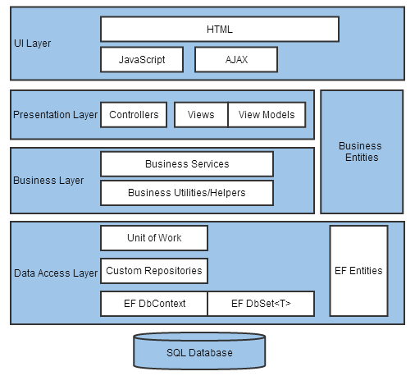

Hình 1. Vị trí của Entity Framework trong mô hình phát triển

Vì **Entity Framework** tự động tạo ra các classes cho việc truy suất cơ sở dữ liệu nên lập trình viên sẽ giảm được thời gian viết code thao tác với database. Giúp bạn focus vào Business domain, không mất quá nhiều thời gian cho việc viết code thao tác với database nữa.

#### Truy vấn LINQ

Một truy vấn là một diễn tả để lấy dữ liệu từ một nguồn dữ liệu nào đó. Các truy vấn thường được dùng trong các ngôn ngữ truy vấn đặc trưng. Các ngôn ngữ truy vấn khác nhau được phát triển khác nhau để áp dụng cho các nguồn dữ liệu khác nhau, ví dụ SQL dùng cho cơ sở dữ liệu quan hệ và XQuery dùng cho XML. Vì vậy, các nhà phát triển phải học các ngôn ngữ truy vấn cho mỗi dạng nguồn dữ liệu hoặc định dạng dữ liệu. Do đó, Microsoft mới nghĩ ra việc xây dựng 1 ngôn ngữ truy vấn nào đó mà có thể dùng cho tất cả nguồn dữ liệu, tất cả các định dạng dữ liệu khác nhau. **Ngôn ngữ truy vấn đó là**[LINQ](https://www.dammio.com/glossary/linq).

### Về cơ sở dữ liệu

Cơ sở dữ liệu được chia làm 3 bảng chính: Project, Member, Job; và 2 bảng phụ SalaryPosition và SalaryLevel có thuộc tính khóa phụ thuộc vào bảng Member.

Các bảng và thuộc tính:

Project (MaDA, TenDA, TienDo, ThoiGian, MaNQL, NoiDung)

Member (MaTV, TenTV, NgaySinh, HocVan, MaDA, LuongThuong, ChucVu, MaCV, GioiTinh, Email, Phone, Password, NoiDung)

Job (MaCV, TenCV, Thoigian, HoanThanh, MaNQL, MaDA, NoiDung)

SalaryPosition (ChucVu, Luong)

SalaryLevel (HocVan, Luong)

## Phần mềm quản lý thành viên OLAB

### Phần mềm OLAB

#### Giới thiệu

Phần mềm OLAB là một chương trình chạy trên nền .NET với chức năng chính là bổ sung, cập nhật, xóa bỏ, kiểm tra tiến độ các đối tượng thành viên, dự án hay công việc vào cơ sở dữ liệu và hiển thị lên Winform cho người dùng xem thông qua các thao tác nút bấm. Phần mềm cũng thể hiện quan hệ giữa các đối tượng với nhau trong biểu đồ quan hệ cơ sở dữ liệu.

#### Biểu đồ quan hệ giữa các đối tượng trong chương trình.

BAO GỒM

BAO GỒM

THUỘC

THUỘC

BAO GỒM

LÀM CÔNG VIỆC

Hình . Biểu đồ quan hệ các đối tượng

Trong đó, một công việc chỉ thuộc một dự án, một thành viên chỉ thuộc một dự án và làm một công việc trong dự án đó.

#### Dữ liệu đầu vào và đầu ra

* Input: nhập vào các textbox, combobox, datetimePicker trong các form, nếu nhập thành công sẽ có form thông báo nhập thành công.
* Output: Hiển thị thông tin từ cơ sở dữ liệu lên DataGridView.

Input sẽ được chia làm 3 form chính với chức năng nhập dữ liệu cho dự án, công việc và thành viên được trình bày trong chương 2.

Output được trình bày vào chung 1 form và người dùng có thể tùy chỉnh chọn dữ liệu để hiển thị.

#### Tính năng chính

* Tạo, cập nhật, xóa dự án, công việc và thành viên sau đó cập nhật trên database.
* Hiển thị dữ liệu lên DataGridView theo yêu cầu của người dùng.
* Có thể hiển thị thành viên, công việc theo dự án.
* Có thể hiển thị thành viên theo công việc.
* Có thể hiển thị toàn bộ các dự án, công việc, thành viên hiện có.
* Cập nhật tiến độ công việc, dự án
* Tính lương thành viên theo chức vụ và phần trăm lương.

#### Ứng dụng

Phần mềm có thể có nhiều tài khoản, mỗi tài khoản có mức ưu tiên riêng để xem dữ liệu. OLAB giúp người dùng có thể quản lý dự án theo tiến độ, quản lý công việc, quản lý nhân sự một cách hiệu quả. Đồng thời giúp cho quản trị viên có thể dễ dàng thêm, bớt, hoặc chỉnh sửa các đối tượng.

### Yêu cầu kỹ thuật

* Thực hiện được yêu cầu mà đồ án đề ra.
* Áp dụng lập trình hướng đối tượng và các công nghệ phần mềm mới.
* Dung lượng phần mềm nhẹ, chạy ổn định.

### Công cụ và công nghệ sử dụng

* Thiết kế giao diện Windows Forms trên nền tảng .NET Framework 4.7.2.
* Xây dựng cơ sở dữ liệu bằng Microsoft SQL Server Management 18 trên nền tảng SQL Server 2019.

# CHƯƠNG 2: THIẾT KẾ CHƯƠNG TRÌNH

## 1. Giao diện người dùng

### Giao diện chương trình

#### Giao diện chính

Giao diện chính

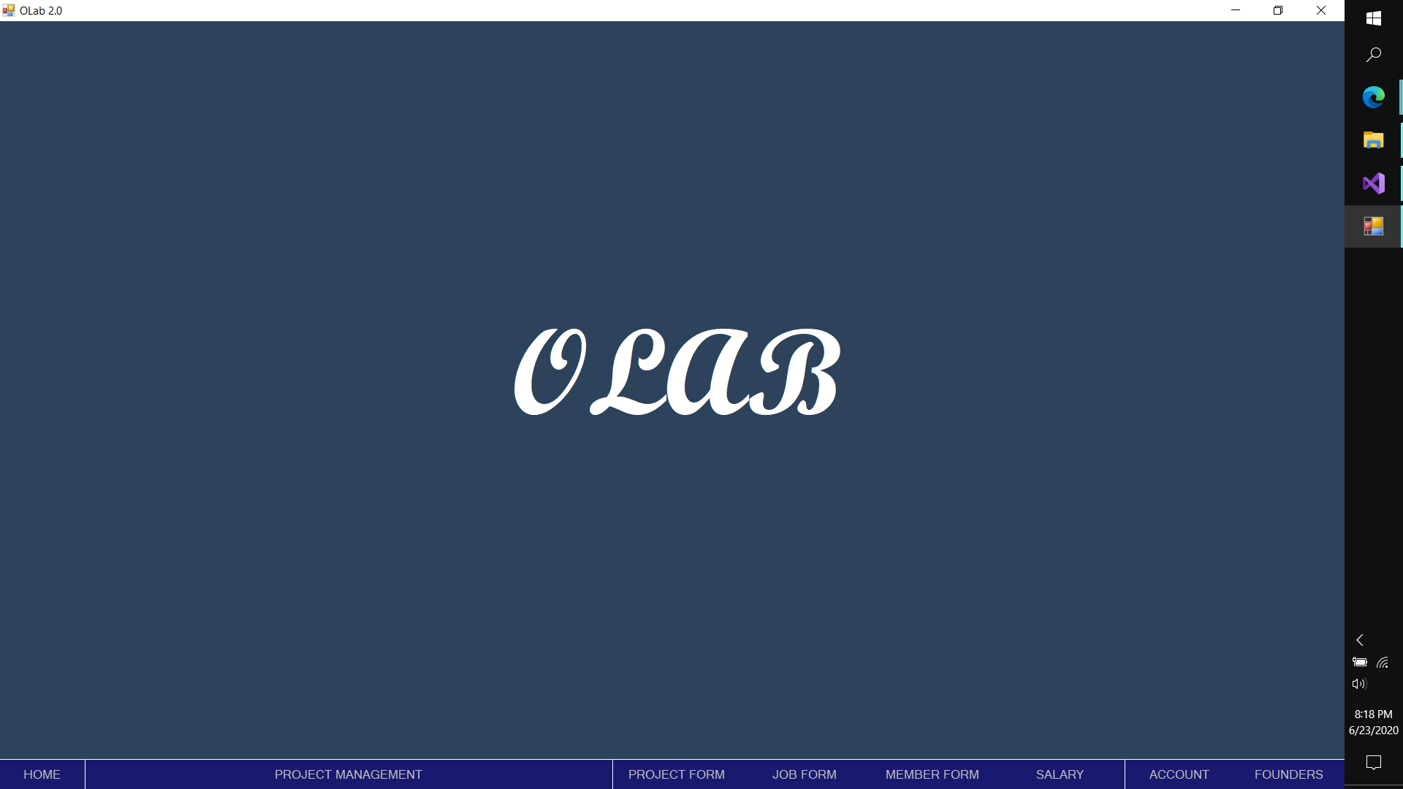

Thông tin nhà phát triển

Nút home

Các button quản lý dự án, công việc, thành viên, lương

Button hiển thị dữ liệu

Hình . Giao diện chính

#### Giao diện tạo dự án

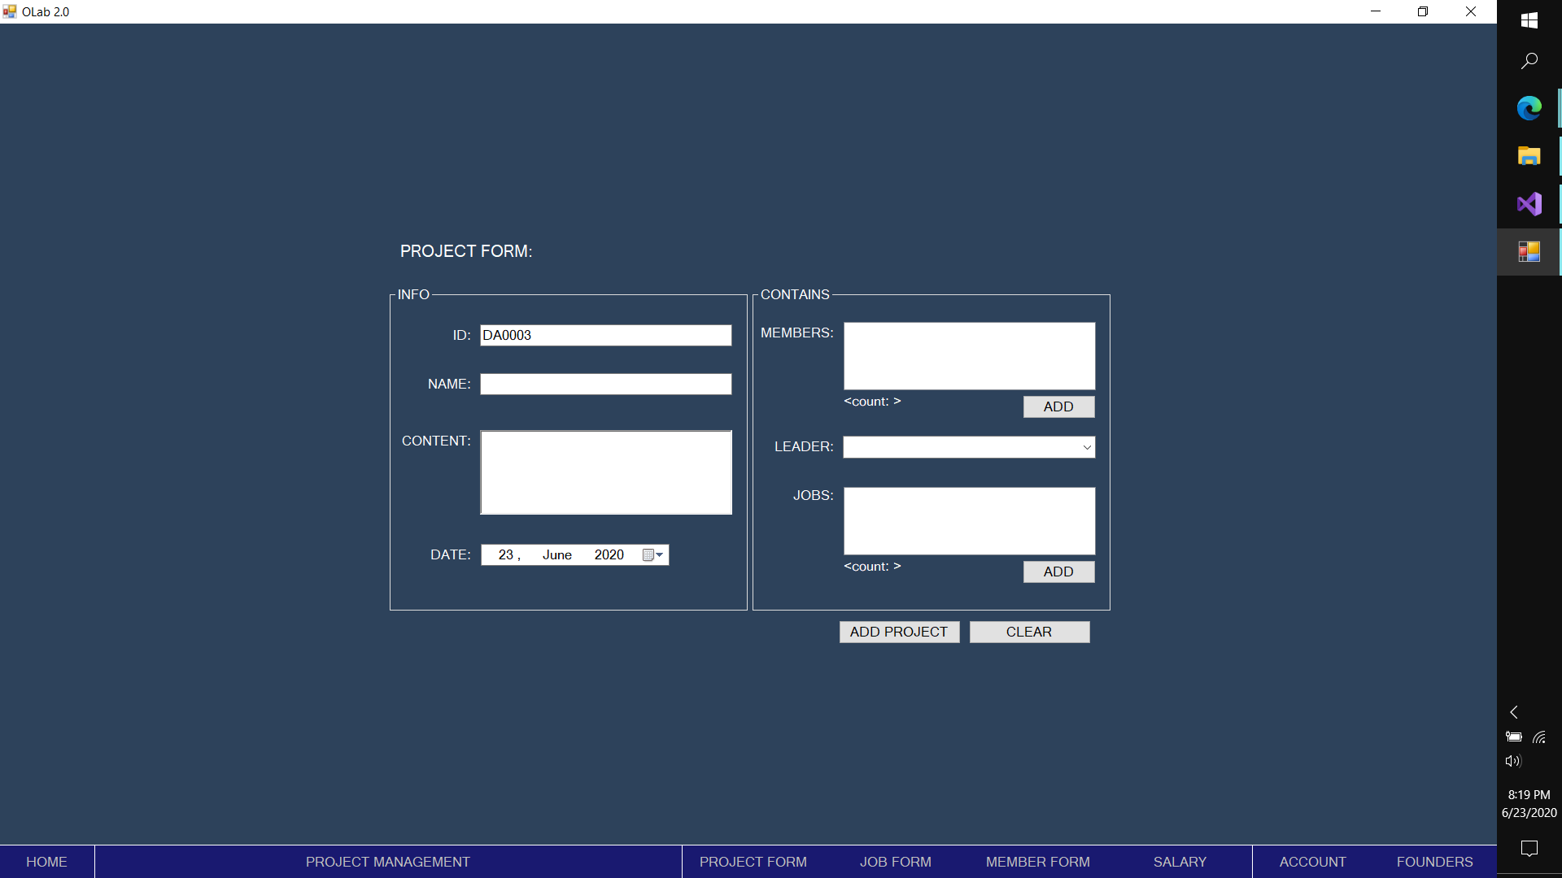

Button thêm và xóa

Bảng bố trí thành viên trong dự án

Ngày tạo dự án

Nội dung

Tên dự án

Mã dự án

Hình . Giao diện tạo dự án

#### Giao diện tạo công việc

Tên công việc

Công việc thuộc dự án...

Bảng bố trí thành viên làm việc

Mã công việc

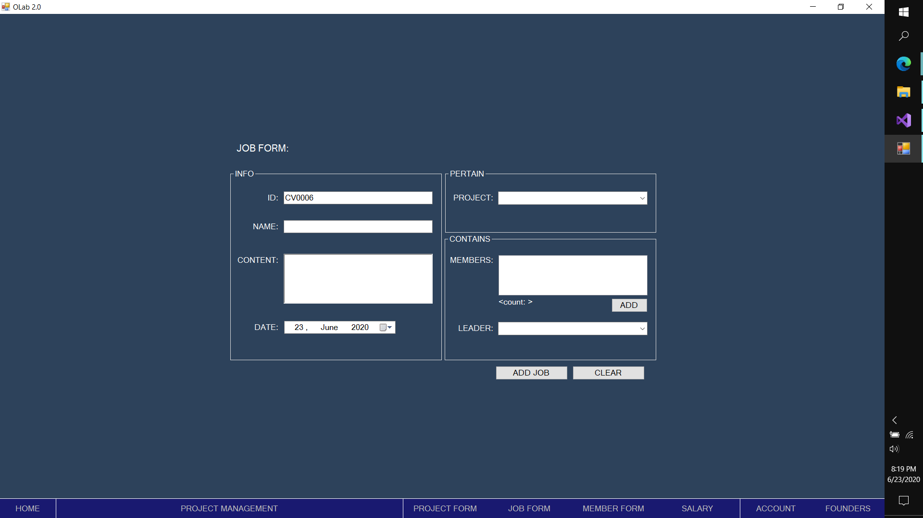

Ngày tạo công việc

Nội dung

Hình . Giao diện tạo công việc

Button thêm và xóa

#### Giao diện tạo thành viên

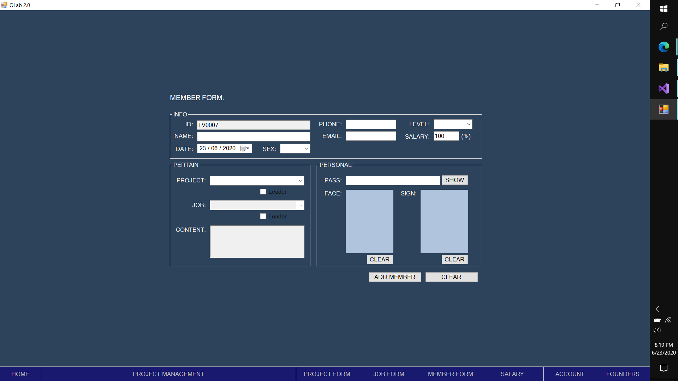

Khu vực ảnh chân dung và chữ ký điện tử

Phần trăm lương thưởng

Chức vụ

Thành viên thuộc dự án nào, làm công việc gì, có phải trưởng dự án hoặc trưởng nhóm không

Email

Số điện thoại

Giới tính

Ngày sinh

Tên thành viên

Mã thành viên

Hình . Giao diện tạo thành viên

Button thêm và xóa

### Đặc tả giao diện

|  |  |  |  |
| --- | --- | --- | --- |
| **TT** | **Tên** | **Phân loại** | **Chức năng** |
| 1 | Control | MenuStrip | Menu chức năng cho phần mềm  Cấu trúc menu:   * Home * Hiển thị chung * Tạo đồ án, công việc, thành viên, lương * Tài khoản * Thông tin |
| 2 | txtID, txtName, txtPhone, txtEmail, txt Salary | textBox | Nhập ID, tên, số điện thoại, email cho các đối tượng |
| 3 | cbSex, cbLevel | Combobox | Chọn chức vụ, giới tính |
| 4 | dateStart, dateOfBirth | datetimePicker | Chọn thời gian cho dự án và công việc; ngày sinh cho thành viên |
| 5 | picFace | pictureBox | Lưu ảnh kéo thả từ desktop vào |
| 6 | btnAdd | Button | Báo hiệu cho chương trình lưu các dữ liệu đã nhập vào database |
| 7 | btnClear | Button | Làm trống toàn bộ các textbox và richtextbox |
| 8 | ckbLeader | checkBox | Đánh dấu một thành viên có phải trưởng dự án hay trưởng công việc không |
| 9 | picSign | pictureBox | Dùng con trỏ vẽ vào vùng picturebox lưu chữ ký |

Bảng . Đặc tả giao diện

## 2. Cấu trúc phần mềm

OLAB được thiết kế dựa trên kiến trúc MVC: Models – Views – Controllers.

### 2.1. Models

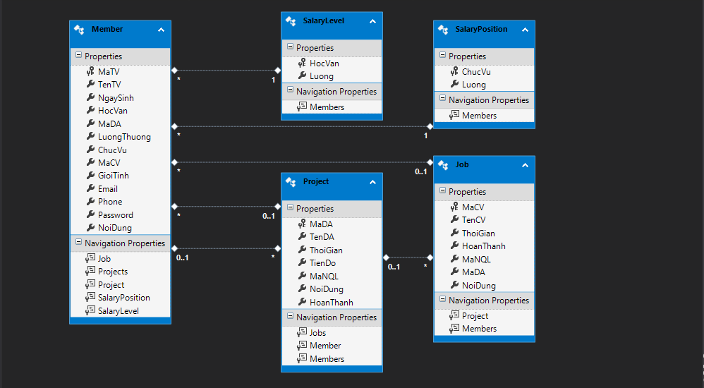

Hình . UML Diagram thể hiện các lớp trong phần mềm

### 2.2. Views

Vì sử dụng rất nhiều form thể hiện trong chương trình nên chúng em tóm tắt những form chính sau đây:

#### 2.2.1. Form quan sát chính

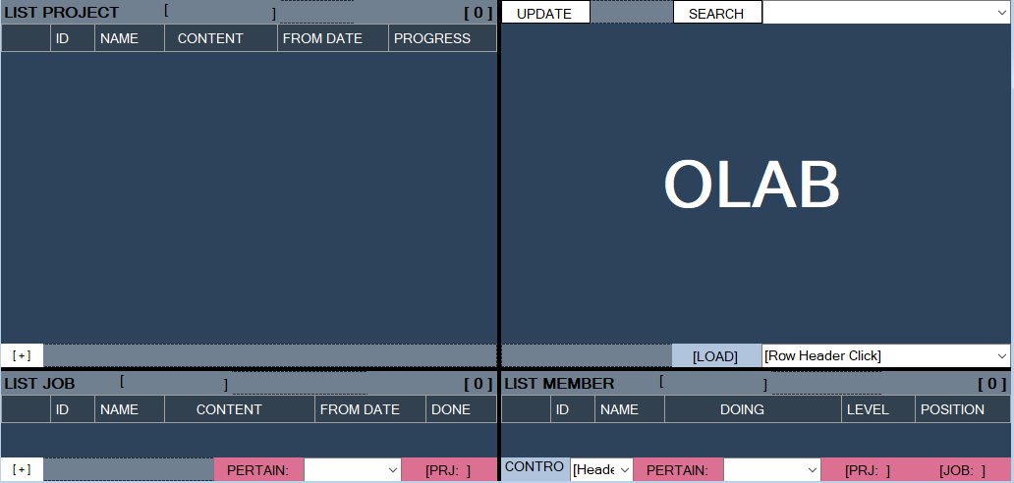

Hình . Form hiển thị chính

#### 2.2.2. Form Project

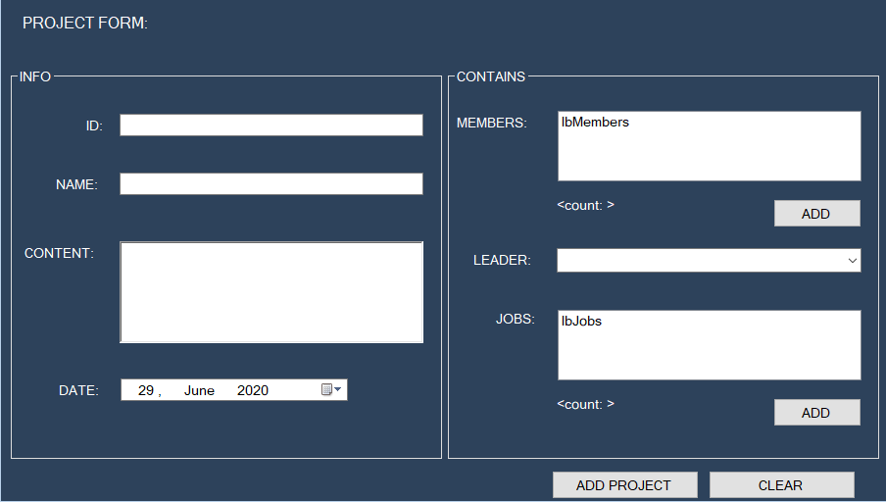

Hình . Form Dự án

#### 2.2.3. Form Job

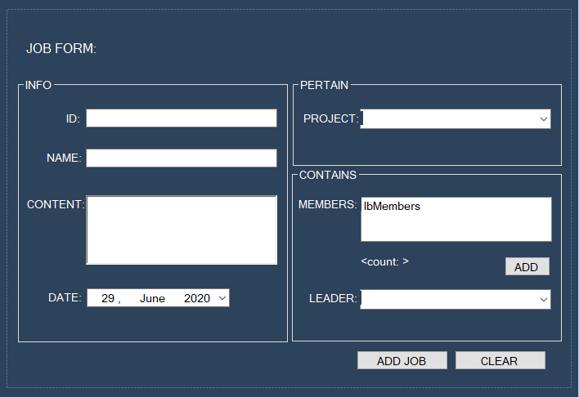

Hình . Form công việc

#### 2.2.4. Form Member

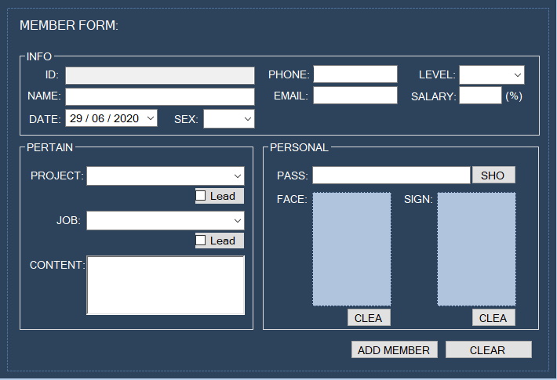

Hình . Form thành viên

#### 2.2.5. Form Salary

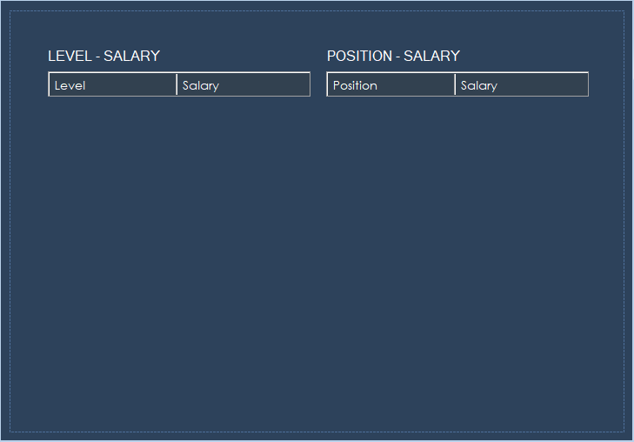

Hình . Form lương

### 2.3. Controllers

Ngoài các controllers cho các đối tượng chính, chúng em còn thiết kế một số controllers khác dùng chung cho cả hệ thống và các đối tượng phụ.

#### 2.3.1. Project Controllers

|  |  |  |  |
| --- | --- | --- | --- |
| **TT** | **Tên phương thức** | **Mục đích** | **Tên file/ tt dòng khai báo** |
| 1 | AddOrUpdate(Project input)  Input: input  Output: true or false | Thêm hoặc cập nhật đối tượng dự án vào cơ sở dữ liệu | Controllers/ProjectControllers.cs (15) |
| 2 | GetList()  Input: none  Output: A list of projects in database | Trả về các dự án dưới dạng List | Controllers/ProjectControllers.cs (41) |
| 3 | Delete(string MaDA)  Input: MaDA  Output: none | Xóa dự án theo mã dự án trong cơ sở dữ liệu | Controllers/ProjectControllers.cs (50) |

Bảng . Project Controllers

#### 2.3.2. Job Controllers

|  |  |  |  |
| --- | --- | --- | --- |
| **TT** | **Tên phương thức** | **Mục đích** | **Tên file/ tt dòng khai báo** |
| 1 | AddOrUpdate(Job input)  Input: input  Output: true or false | Thêm hoặc cập nhật đối tượng công việc vào cơ sở dữ liệu | Controllers/JobControllers.cs (12) |
| 2 | GetList()  Input: none  Output: A list of jobs in database | Trả về các công việc dưới dạng List | Controllers/JobControllers.cs (40) |
| 3 | Delete(string MaCV)  Input: MaCV  Output: none | Xóa công việc theo mã công việc trong cơ sở dữ liệu | Controllers/JobControllers.cs (49) |

Bảng . Job Controllers

#### 2.3.4. Member Controllers

|  |  |  |  |
| --- | --- | --- | --- |
| **TT** | **Tên phương thức** | **Mục đích** | **Tên file/ tt dòng khai báo** |
| 1 | AddOrUpdate(Member input)  Input: input  Output: true or false | Thêm hoặc cập nhật đối tượng thành viên vào cơ sở dữ liệu | Controllers/MemberControllers.cs (14) |
| 2 | GetList()  Input: none  Output: A list of members in database | Trả về các thành viên dưới dạng List | Controllers/MemberControllers.cs (40) |
| 3 | Delete(string MaTV)  Input: MaTV  Output: none | Xóa thành viên theo mã thành viên trong cơ sở dữ liệu | Controllers/MemberControllers.cs (58) |
| 4 | Get(string MaTV)  Input: MaTV  Output: a member object | Trả về dữ liệu của một thành viên theo mã thành viên đó | Controllers/MemberControllers.cs (67) |

Bảng . Member Controllers

#### 2.3.5. Salary Position Controllers

|  |  |  |  |
| --- | --- | --- | --- |
| **TT** | **Tên phương thức** | **Mục đích** | **Tên file/ tt dòng khai báo** |
| 1 | AddOrUpdate(SalaryPosition input)  Input: input  Output: true or false | Thêm hoặc cập nhật đối tượng lương theo vị trí vào cơ sở dữ liệu | Controllers/SPositionControllers.cs (14) |
| 2 | GetList()  Input: none  Output: A list of jobs in database | Trả về các mức lương dưới dạng List | Controllers/SPositionControllers.cs (69) |
| 3 | clearAllData()  Input: none  Output: none | Xóa toàn bộ dữ liệu lương trong cơ sở dữ liệu | Controllers/SPositionControllers.cs (58) |
| 4 | Salary(string Position)  Input: Position  Output: a decimal number displays that position’s salary | Trả về số tiền ứng với vị trí được truyền vào | Controllers/SPositionControllers.cs (40) |

Bảng . Salary Position Controllers

#### 2.3.6. Salary Level Controllers

|  |  |  |  |
| --- | --- | --- | --- |
| **TT** | **Tên phương thức** | **Mục đích** | **Tên file/ tt dòng khai báo** |
| 1 | AddOrUpdate(SalaryLevel input)  Input: input  Output: true or false | Thêm hoặc cập nhật đối tượng lương theo chức vụ vào cơ sở dữ liệu | Controllers/SLevelControllers.cs (14) |
| 2 | GetList()  Input: none  Output: A list of jobs in database | Trả về các mức lương dưới dạng List | Controllers/SLevelControllers.cs (69) |
| 3 | clearAllData()  Input: none  Output: none | Xóa toàn bộ dữ liệu lương trong cơ sở dữ liệu | Controllers/SLevelControllers.cs (58) |
| 4 | Salary(string Level)  Input: Level  Output: a decimal number displays that position’s salary | Trả về số tiền ứng với chức vụ được truyền vào | Controllers/SLevelControllers.cs (40) |

Bảng . Salary Level Controllers

#### 2.3.7. Các controllers khác

|  |  |  |  |
| --- | --- | --- | --- |
| **TT** | **Tên phương thức** | **Mục đích** | **Tên file/ tt dòng khai báo** |
| 1 | clearAllData()  Input: none  Output: none | Xóa toàn bộ dữ liệu trong cơ sở dữ liệu | Controllers/AllControllers.cs (14) |
| 2 | SaveAllData(List<Project> LP, List<Job> LJ, List<Member> LM)  Input: LP, LJ, LM  Output: none | Lưu toàn bộ dữ liệu vào cơ sở dữ liệu | Controllers/AllControllers.cs (45) |

Bảng . Các Controllers khác

### 2.4. Các lớp khác

#### 2.4.1. Lớp SP

|  |  |  |  |
| --- | --- | --- | --- |
| **TT** | **Tên phương thức** | **Mục đích** | **Tên file/ tt dòng khai báo** |
| 1 | key(Project input)  Input: input  Output: string MaDA | Hiện mã và tên DA | SP.cs (13) |
| 2 | key(Job input)  Input: input  Output: string MaCV | Hiện mã và tên CV | SP.cs (18) |
| 3 | key(Member input)  Input: input  Output: string MaTV | Hiện mã và tên TV | SP.cs (23) |
| 4 | GetIDFromKey(string key)  Input: key  Output: string |  | SP.cs (28) |
| 5 | emtyImage(int w, int h)  Input: w, h  Output: bitmap |  | SP.cs (33) |

Bảng . Lớp SP

#### 2.4.2. Lớp PenDraw

|  |  |  |  |
| --- | --- | --- | --- |
| **TT** | **Tên phương thức** | **Mục đích** | **Tên file/ tt dòng khai báo** |
| 1 | PenDraw()  Input: none  Output: none | Hiện mã và tên DA | PenDraw.cs (17) |

## 3. Thiết kế cơ sở dữ liệu

### 3.1. Diagram

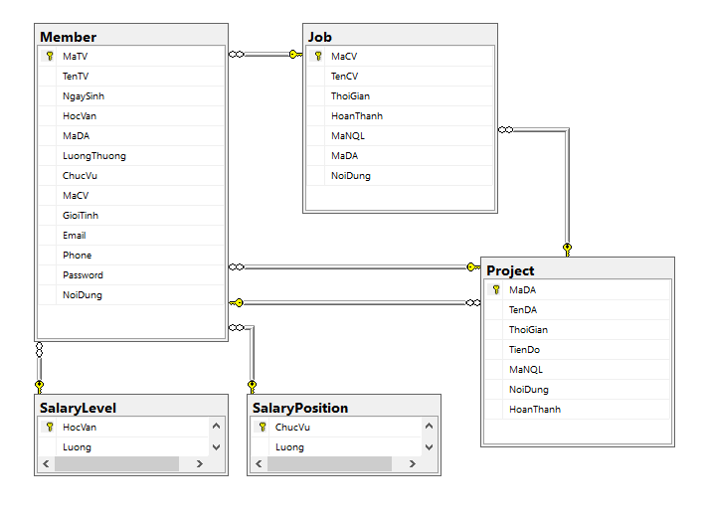

Hình . Biểu đồ quan hệ các bảng trong database

# CHƯƠNG 3: CÀI ĐẶT VÀ KIỂM THỬ

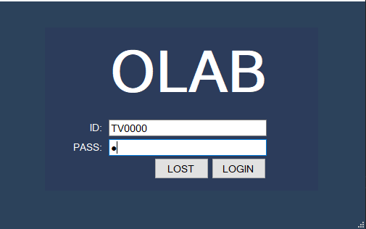

Hình . Test 1

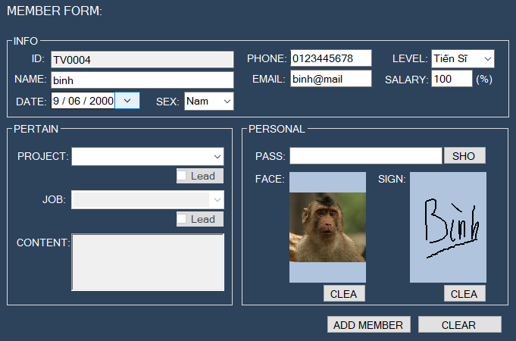

Hình . Test 2

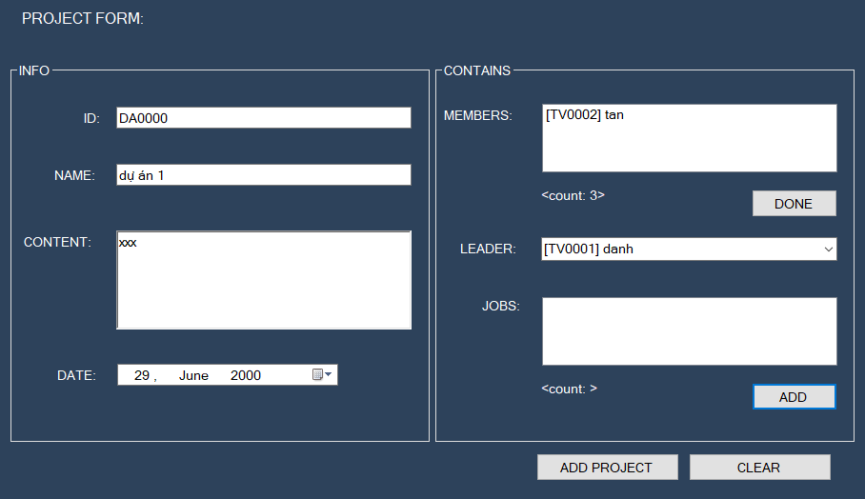

Hình . Test 3

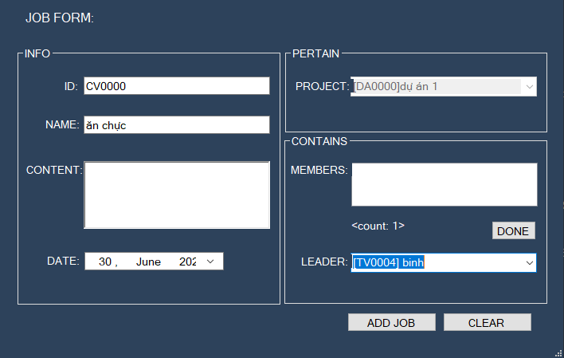

Hình . Test 4

# CHƯƠNG 4: KẾT LUẬN

## Ưu điểm

* Dễ dùng
* Chạy nhanh, ít tốn dung lượng
* Giải quyết bài toán quản lý trong một lab
* Có hệ thống phân quyền người dùng rõ rệt

## Nhược điểm

* Vẫn còn một số lỗi nhỏ
* Bố trí khung thể hiện hơi khó nhìn

Về cơ bản, nhóm đã hoàn thành phần mềm, nhưng có lẽ vẫn còn những lỗi khá nhỏ tồn tại mà nhóm chưa phát hiện ra được. Một cách trực quan, giao diện vẫn còn những hạn chế về thẩm mỹ: màu khá tối, các button hơi nhỏ, ... nhưng đã hoàn thành khá tốt phần xử lý các đối tượng và giải quyết mối quan hệ giữa chúng. Hoàn thiện được kết nối với database và lấy dữ liệu database hiển thị cho người dùng.

## Hướng phát triển

* Dùng giao diện khác trực quan, dễ nhìn hơn
* Thêm chức năng thêm ảnh đại diện bằng nút

# HƯỚNG DẪN SỬ DỤNG

Nhóm chia mức độ truy cập làm 4 cấp:

* Giám đốc có quyền cao nhất, có thể thêm/bớt dự án, công việc, thành viên, quản lý dữ liệu được hiển thị. Giám đốc có mọi quyền của trưởng dự án, trưởng công việc, thành viên.
* Trưởng dự án chỉ được thêm/bớt công việc, thêm/bớt thành viên, ký kết thúc dự án và chỉ được quản lý dự án của mình.
* Trưởng công việc chỉ được thêm/bớt thành viên trong công việc, ký kết thúc công việc và chỉ quản lý trong công việc của mình.
* Nhân viên chỉ được xem dự án, công việc, hồ sơ lý lịch của mình.

## 1. Đăng nhập

Nếu chương trình được chạy lần đầu, form tạo thành viên xuất hiện và thành viên này chính là giữ chức giám đố. Những thành viên được tạo trong OLAB sẽ là 1 tài khoản.

## 2. Nhập dữ liệu

### 2.1. Nhập thành viên

Trong phần INFO, nhập tất cả thông tin cần thiết. Trong phần PERSONAL, kéo ảnh từ ngoài thả vào khung, sau đó dùng chuột ký tên, mật khẩu có hay không cũng được, vì khi đăng nhập lần đầu nếu không có mật khẩu, chương trình sẽ cho phép bạn tạo ngay tại chỗ. Phần PERTAIN xác định thành viên này khi được tạo sẽ vào luôn một dự án hay một công việc cụ thể, phần này tùy chọn.

Sau khi nhấn ADD MEMBER thì một thông báo xuất hiện cho biết tạo thành công.

### 2.2. Nhập dự án

Phần INFO thực hiện tương tự như nhập thành viên. Trong phần CONTAINS, nút ADD chỗ MEMBER để thêm thành viên đang không ở trong dự án nào, xong thì nhấn DONE. Có thể chọn trong các thành viên đã thêm 1 người làm trưởng dự án.

Có thể tạo luôn công việc trong dự án đó bằng nút ADD chỗ JOBS. Hoặc cũng có thể thêm công việc trực tiếp trên form hiển thị, sẽ hướng dẫn sau. Nhấn ADD PROJECT để thêm, hoặc CLEAR để reset lại form.

### 2.3. Nhập công việc

Phần INFO thực hiện tương tự như 2 phần kia. Trong phần PERTAIN, bắt buộc chọn một dự án để thêm công việc này vào hoặc nếu tạo công việc từ dự án thì phần này được định sẵn. Trong CONTAINS, chọn các thành viên trong dự án đó để thêm vào, có thể chọn trưởng công việc.

Nhấn ADD JOB để thêm hoặc CLEAR để reset lại form.

## 3. Hiển thị dữ liệu

Sau khi nhập xong thì khung hiển thị sẽ như ví dụ trong hình

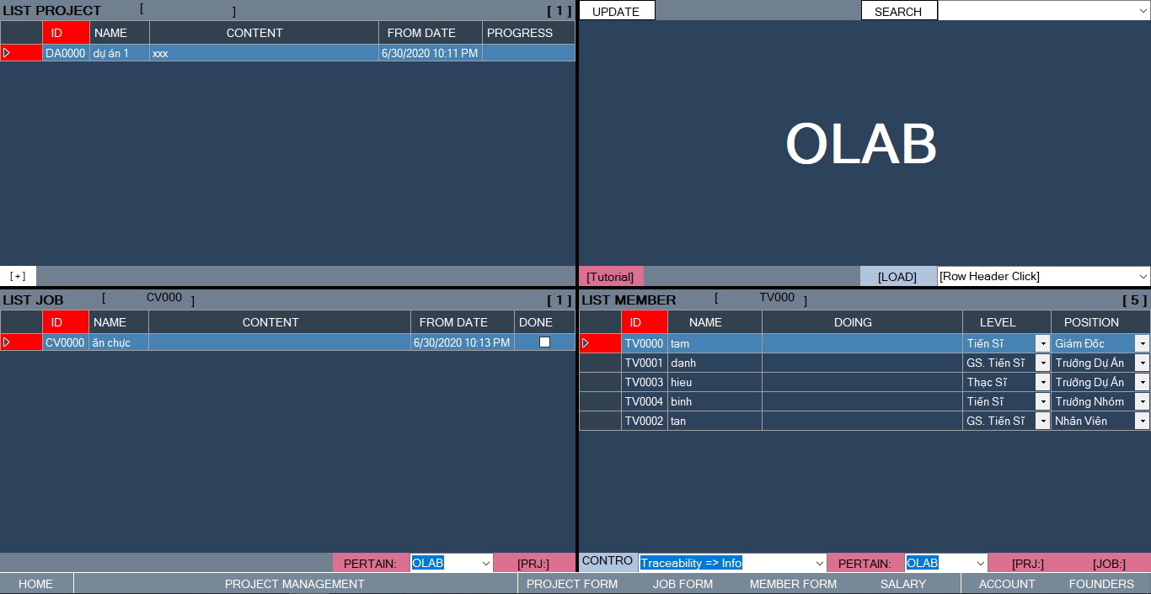

**2**

**3**

**4**

**1**

Hình . Ví dụ hiển thị dữ liệu

Trong khung 1, có thể nhấn dấu + trắng dưới góc trái để tạo dự án mới, chỉnh sửa trực tiếp vào trong khung.

Trong khung 2, phần PERTAIN có 3 lựa chọn để hiển thị, OLAB là hiển thị toàn bộ công việc có trong Lab, PROJECT là chỉ hiện những công việc có trong dự án đang chọn, JOB[DONE] là hiện các công việc đã được ký hoàn thành. Có thể thêm trực tiếp công việc mới vào dự án đang chọn bằng nút + trắng góc dưới trái khung, chức năng giống với nút + của dự án.

Trong khung 3, phần CONTROL là các chức năng dành cho thành viên, phần này sẽ thay đổi theo PERTAIN. Nhưng những CONTROL chính gồm: Traceability=>Info để hiện thông tin thành viên lên khung 4, REMOVE from... để xóa người đó khỏi..., Add to... để thêm người đó vào.... Phần PERTAIN gồm 5 mục hiển thị chính: OLAB là hiển thị toàn bộ thành viên trong Lab, phiên bản [FREE] hiển thị những thành viên không trong dự án nào, PROJECT hiển thị những người có trong dự án đang chọn, [FREE] hiển thị những ai đang không có trong công việc nào, JOB hiển thị thành viên trong công việc đang chọn.

Trong khung 4, hiển thị thông tin chi tiết về 1 đối tượng thành viên, công việc hoặc dự án. Phần LOAD hiển thị theo đối tượng được chọn, SEARCH dùng để tìm đối tượng khi gỏ vào ô tìm kiếm. Có thể xóa đối tượng theo nút x được hướng dẫn khi di chuột vào nút đó.

** Đối với công việc và dự án, trong khung 4 chọn đến mục SIGN bằng nút xanh chính giữa. bấm sign để hoàn tất công việc hoặc dự án, hệ thống sẽ tự động cập nhật tiến độ.

## 4. Liên hệ

Nếu có những thắc mắc hay ý kiến đóng góp, hãy nhấn vào nút FOUNDERS ở góc phải dưới của phần mềm, thông tin liên hệ nhóm đã để trong đó.

# PHÂN CÔNG CÔNG VIỆC

|  |  |  |  |
| --- | --- | --- | --- |
| **STT** | **Họ tên** | **Công việc** | **Phần trăm công việc** |
| 1 | Nguyễn Khoa Đảnh | Xây dựng giao diện tạo thành viên, tạo dự án, giao diện hiển thị dữ liệu, xây dựng các hàm LINQ, các nút sự kiện, sự kiện kéo thả ảnh | 40% |
| 2 | Huỳnh Thanh Tâm | Viết báo cáo, tạo cơ sở dữ liệu, tạo phần chữ ký điện tử, các form founders, login, hoàn thiện và sửa lỗi | 30% |
| 3 | Hồ Duy Tân | Xây dựng giao diện tạo công việc, bảng lương theo chức vụ, bằng cấp | 30% |

# TÀI LIỆU THAM KHẢO

[1] Mai Chi, “Giới thiệu tổng quan, kiến trúc Entity Framework” (20/08/2019)

Available: <https://tuhocict.com/gioi-thieu-tong-quan-kien-truc-cai-dat-entity-framework/>

[2] Dammio, “[LINQ] Phần 1: Giới thiệu về LINQ” (19/11/2019)

Available: <https://www.dammio.com/2016/12/03/phan-1-linq-gioi-thieu-ve-linq>

[3] Huỳnh Quốc Hoàng Vương, Bùi Minh Trung, Phạm Quốc Việt, “BÁO CÁO ĐỒ ÁN I” (10/11/2019)